Слишком резиновая верстка, не проставлена минимальная ширина блока с контентом

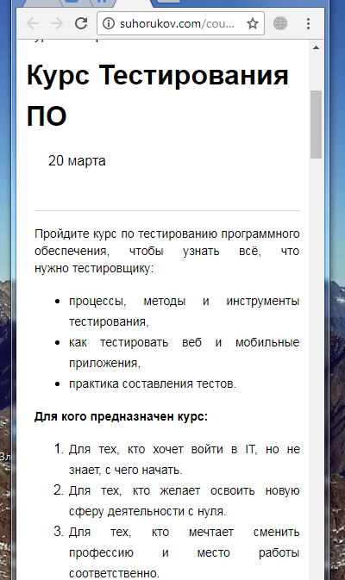

Форма позволяет вводить некорректные данные, отправляет их по месту назначения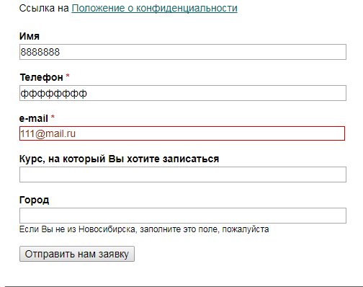

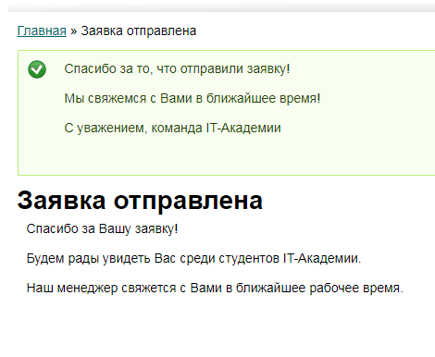

Объекты меню накладываются на контент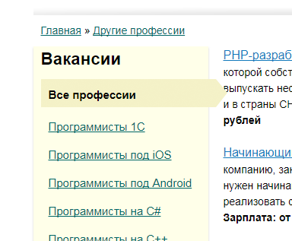

Картинки не являются активными ссылками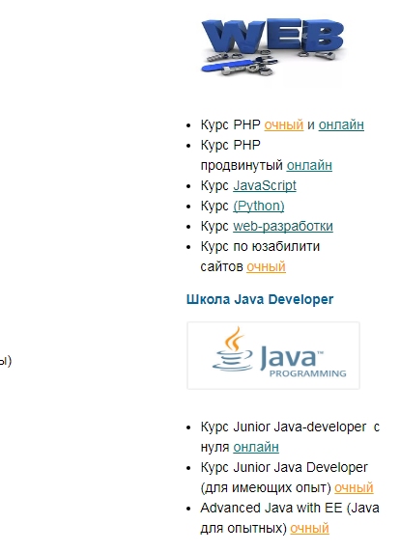

При нажатии на оранжевую кнопку выводится код